
ROYAUME DU MAROC
-=-=-=-=-=-
WILAYA DU GRAND CASABLANCA
PREFECTURE DE CASABLANCA
PROVINCE DE NOUACER
COMMUNE DE BOUSKOURA

Maître d’Ouvrage :
FONDATION ECOLE CENTRALE CASABLANCA



Travaux d’aménagement extérieur
Lot 1 : Traitement paysager & arrosage

consultation restreinte N°01042026

REPONSE A ADRESSER AU PLUS TARD LE 17/04/2026 À 11H

FONDATION ECOLE CENTRALE CASABLANCA
Ville verte Bouskoura
Tél 05 22 49 35 00 Fax 05 22 49 35 20

Table des matières
I. GÉNÉRALITÉS 4
1. Introduction 4
2. Visite des lieux 4
3. Lieu de réalisation 4
4. Délai d’exécution 4
5. Normes et règlements 4
6. Critères de sélection du Prestataire 4
7. Responsabilités du Prestataire 5
8. Révisions du Cahier des Charges 5
9. Protection des ouvrages existants 5
10. Gestion du chantier et propreté 5
11. Malfaçons 5
12. Réception des travaux 5
13. Retenue de garantie et caution 5
II. CAHIER DES PRESCRIPTIONS SPECIALES 6
2. Plantations 6
2.1. Fourniture des végétaux 6
2.1.1. Arbres 6
2.1.1.1. Eucalyptus 6
2.1.1.2. Pinus halepensis 6
2.1.1.3. Pinus Pinea 6
2.1.1.4. Koelreuteria paniculata 6
2.1.1.5. Caesalpinia mexicana 7
2.1.1.6. Grevillea robusta 7
2.1.1.7. Ficus benjamina 7
2.1.1.8. Spathodea campanulata 7
2.1.1.9. Erythrina crista-galli 7
2.1.1.10. Schefflera actinophylla 8
2.1.1.11. Tamarix parviflora 8
2.1.1.12. Acacia dealbata 8
2.1.1.13. Phoenix roebelinii 8
2.1.1.14. Cycas revoluta 8
2.1.2. Plantes tropicales 9
2.1.2.1. Strelitzia augusta touffe 9
2.1.2.2. Dracaena marginata touffe 9
2.1.2.3. Beaucarnea recurvata 9
2.1.2.4. Dracaena indivisa 9
2.1.2.5. Philodendron selloum 10
2.1.2.6. Alocasia macrorrhiza 10
2.1.2.7. Phormium tenax touffe 10
2.1.2.8. Alpinia zerumbet touffe 10
2.1.2.9. Alpinia zerumbet panaché 11
2.1.2.10. Strelitzia reginae touffe 11
2.1.2.11. Philodendron xanadu 11
2.1.2.12. Ligularia 11
2.1.2.13. Aspidistra 12
2.1.2.14. Chamaedorea 12
2.1.3. Arbustes et plantes graminées 12
2.1.3.1. Pittosporum vert boule 12
2.1.3.2. Pittosporum panaché boule 12
2.1.3.3. Carrissa grandiflora boule 13
2.1.3.4. Atriplex halimus boule 13
2.1.3.5. Cotinus coggygria touffe 13
2.1.3.6. Gynerium 13
2.1.3.7. Myoporum laetum 14
2.1.3.8. Nerium oleander 14
2.1.3.9. Acalypha rouge 14
2.1.3.10. Dodonea viscosa 14
2.1.3.11. Plumbago capensis 15
2.1.3.12. Vitex 15
2.1.3.13. Pittosporum tobira 'nana' 15
2.1.3.14. Duranta repens 15
2.1.3.15. Rosmarinus officinalis 15
2.1.3.16. Myrthus communis 16
2.1.3.17. Pistacia lentiscus 16
2.1.3.18. Pennisetum vert 16
2.1.3.19. Pennisetum rouge 16
2.1.3.20. Stipa tenuifolia 17
2.1.4. Couvre-sols 17
2.1.4.1. Asparagus meryii 17
2.1.4.2. Rhoeo discolor 17
2.1.4.3. Hedera helix godet 17
3. Fourniture matériaux 18
3.1. Terre végétale sablonneuse 18
3.2. Terreau d’Ifrane 18
3.3. Engrais 18
3.4. Tuteurs 18
4. Mise en œuvre des plantations et engazonnement 18
4.1. Gazon en bouture 18
4.2. Travaux de mise en œuvre 18
5. Fourniture et mise en place arrosage 19
5.1. Tube PEHD PN10 diam 32 19
5.2. Tube PEHD PN10 diam 50 19
5.3. Tube souple D16mm 19
5.4. Tranchées à profondeur 40/50 cm 20
5.5. Electrovanne 1’’ 20
5.6. Goutte à goutte marron à goutteurs intégrés auto régulant 20
5.7. Clapets vannes 3/4 en plastique 20
5.8. Tuyères ou turbine 21
5.9. Vanne de sectionnement 21
5.10. Programmateur d'arrosage 21
5.11. Câble de programmation 21
II. ANNEXES 22
2.1. Visite des lieux 22
2.2. Bordereau des prix 23
2.3. Plans 25

I. GÉNÉRALITÉS

1. Introduction
Le présent cahier des charges a pour objet de définir les spécifications techniques et les exigences relatives aux travaux d’aménagement extérieur, incluant notamment le traitement paysager et la mise en place du système d’arrosage, au sein de l’École Centrale Casablanca.

Les travaux visent à assurer un aménagement paysager de qualité, durable, esthétique et fonctionnel, en cohérence avec l’environnement du site et les exigences du Maître d’Ouvrage.

Le Prestataire est tenu d’exécuter l’ensemble des prestations conformément aux règles de l’art, aux normes en vigueur et aux prescriptions du présent document.

2. Visite des lieux
Le prestataire devra obligatoirement effectuer une visite des lieux afin de prendre connaissance :
- Des zones à aménager,
- Des contraintes d’accès et d’intervention,
- Des conditions du terrain et de l’environnement existant,
- Ainsi que de la nature des travaux à réaliser.

La visite des lieux est programmée le 06/04/2026 sur le site de l’École Centrale Casablanca – Ville Verte – Bouskoura.

De ce fait, le prestataire devra prendre connaissance de la nature des ouvrages en place, y compris les parties concernées par les travaux et des précautions à prendre avant et pendant l’exécution.

Aucune réclamation ne sera admise pour insuffisance de connaissance du site.

3. Lieu de réalisation
École Centrale Casablanca – Ville Verte – Bouskoura – Maroc.

4. Délai d’exécution
Le délai d’exécution des travaux sera fixé dans la consultation et courra à compter de la date de notification de l’ordre de service de démarrage.

Le prestataire devra proposer un planning détaillé d’exécution intégrant l’ensemble des prestations (plantations, engazonnement, arrosage, finitions).

5. Normes et règlements
Les travaux devront être exécutés conformément :
- Aux normes marocaines en vigueur,
- Aux règles professionnelles applicables aux travaux paysagers et d’irrigation,
- Aux prescriptions des fabricants pour les matériaux et équipements utilisés,
- Et aux règles de sécurité et d’hygiène sur chantier.

6. Critères de sélection du Prestataire
Le choix du prestataire sera basé notamment sur :
- L’expérience dans des projets similaires (aménagement paysager et irrigation),
- La qualité technique de l’offre,
- La conformité aux exigences du cahier des charges,
- Les moyens humains et matériels proposés,
- Et l’offre financière.

7. Responsabilités du Prestataire
Le Prestataire est responsable :
- De la fourniture de tous les matériaux, équipements et main-d'œuvre nécessaires,
- De la bonne exécution des travaux conformément aux règles de l’art,
- De la protection des ouvrages existants,
- De la sécurité de son personnel et du chantier,
- De la qualité des végétaux fournis (conformité, état sanitaire, reprise).

Il garantit la bonne reprise des plantations et le bon fonctionnement du système d’arrosage.

8. Révisions du Cahier des Charges
Toute modification du présent cahier des charges devra faire l’objet d’un accord écrit du Maître d’Ouvrage avant sa mise en œuvre.

9. Protection des ouvrages existants
Le prestataire devra prendre toutes les dispositions nécessaires pour protéger :
- Les voiries, cheminements et revêtements existants,
- Les réseaux en place,
- Les ouvrages et équipements environnants.

Toute dégradation sera réparée à ses frais.

10. Gestion du chantier et propreté
Le Prestataire devra :
- Maintenir le chantier propre et organisé,
- Assurer l’évacuation régulière des déchets, gravats et matériaux excédentaires,
- Limiter les nuisances (poussière, bruit, gêne d’exploitation).

Un nettoyage général du site sera réalisé en fin de travaux.

11. Malfaçons
Toute malfaçon constatée devra être reprise immédiatement par le Prestataire à ses frais, sans incidence sur les délais contractuels.

12. Réception des travaux
La réception des travaux sera prononcée après vérification :
- De la conformité des prestations,
- De la bonne exécution des plantations,
- Du bon fonctionnement du système d’arrosage,
- Et de l’état général du site.

13. Retenue de garantie et caution
La retenue de garantie est fixée à 10 % du montant TTC des travaux et prélevée sur chaque décompte.
Elle peut être remplacée, à la demande du Prestataire, par une caution bancaire équivalente.
Elle garantit la bonne exécution des travaux et la levée des réserves.
Elle est libérée après la réception définitive, sous réserve du respect des obligations contractuelles.
Sa durée est fixée à un (1) an à compter de la réception provisoire.

II. CAHIER DES PRESCRIPTIONS SPECIALES

2. Plantations

2.1. Fourniture des végétaux

2.1.1. Arbres

2.1.1.1. Eucalyptus
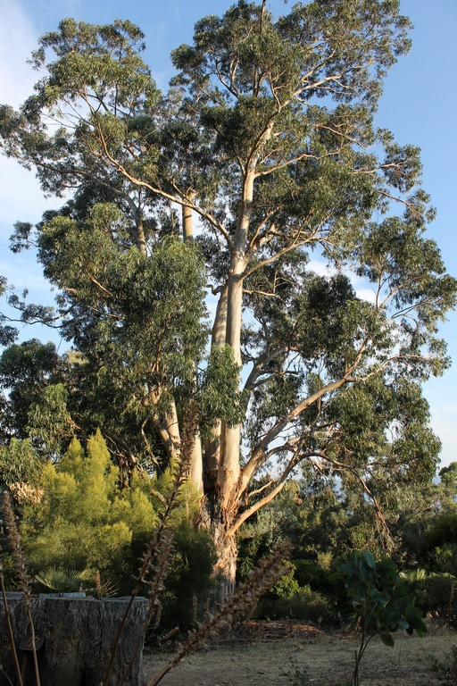
Eucalyptus d’une hauteur comprise entre 250 et 280 cm, fournis en pot de 18 litres.
Les troncs principaux devront présenter un diamètre (circonférence ou force) de 6 à 8 cm minimum.
Les sujets devront être bien conformés, sains, exempts de parasites, de mousses et de chancres, et présenter toutes les caractéristiques d’une végétation vigoureuse et bien développée.

Ce prix, rémunéré à l’unité, comprend la fourniture, la livraison et la mise en place des plants.

2.1.1.2. Pinus halepensis
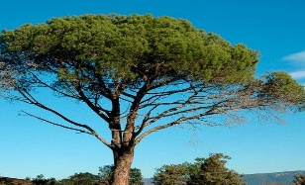
Pinus halepensis d’une hauteur comprise entre 300 et 350 cm, fournis en pot de 35 litres.
Les troncs principaux devront présenter une force de 10 à 12 cm minimum.
Les sujets devront être bien conformés, sains, exempts de parasites, de mousses et de chancres, et présenter toutes les caractéristiques d’une végétation vigoureuse et bien développée.

Ce prix, rémunéré à l’unité, comprend la fourniture, la livraison et la mise en place des plants.

2.1.1.3. Pinus Pinea
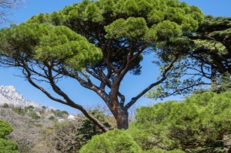
Pinus pinea d’une hauteur comprise entre 150 et 200 cm, fournis en pot de 70 litres.
Les troncs principaux devront présenter une force de 20 à 25 cm minimum.
Les sujets devront être bien conformés, sains, exempts de parasites, de mousses et de chancres, et présenter toutes les caractéristiques d’une végétation vigoureuse et bien développée.

Ce prix, rémunéré à l’unité, comprend la fourniture, la livraison et la mise en place des plants.

2.1.1.4. Koelreuteria paniculata
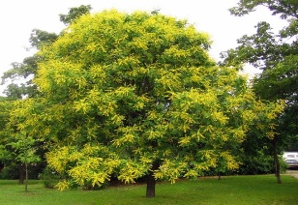
Koelreuteria paniculata d’une hauteur comprise entre 200 et 250 cm, fournis en pot de 18 litres.
Les troncs principaux devront présenter une force de 10 à 12 cm minimum.
Les sujets devront être bien conformés, sains, exempts de parasites, de mousses et de chancres, et présenter toutes les caractéristiques d’une végétation vigoureuse et bien développée.

Ce prix, rémunéré à l’unité, comprend la fourniture, la livraison et la mise en place des plants.

2.1.1.5. Caesalpinia mexicana
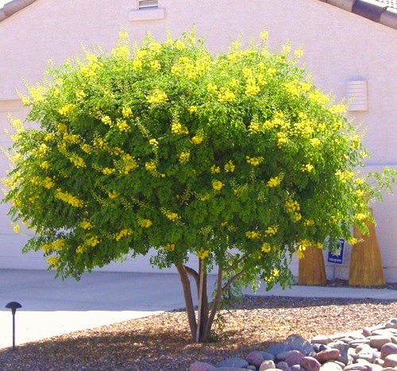
Caesalpinia mexicana d’une hauteur comprise entre 200 et 250 cm, fournis en pot de 18 litres.
Les troncs principaux devront présenter une force de 10 à 12 cm minimum.
Les sujets devront être bien conformés, sains, exempts de parasites, de mousses et de chancres, et présenter toutes les caractéristiques d’une végétation vigoureuse et bien développée.

Ce prix, rémunéré à l’unité, comprend la fourniture, la livraison et la mise en place des plants.

2.1.1.6. Grevillea robusta
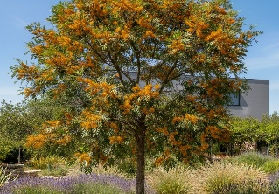
Grevillea robusta d’une hauteur comprise entre 250 et 300 cm, fournis en pot de 18 litres.
Les troncs principaux devront présenter une force de 10 à 12 cm minimum.
Les sujets devront être bien conformés, sains, exempts de parasites, de mousses et de chancres, et présenter toutes les caractéristiques d’une végétation vigoureuse et bien développée.

Ce prix, rémunéré à l’unité, comprend la fourniture, la livraison et la mise en place des plants.

2.1.1.7. Ficus benjamina
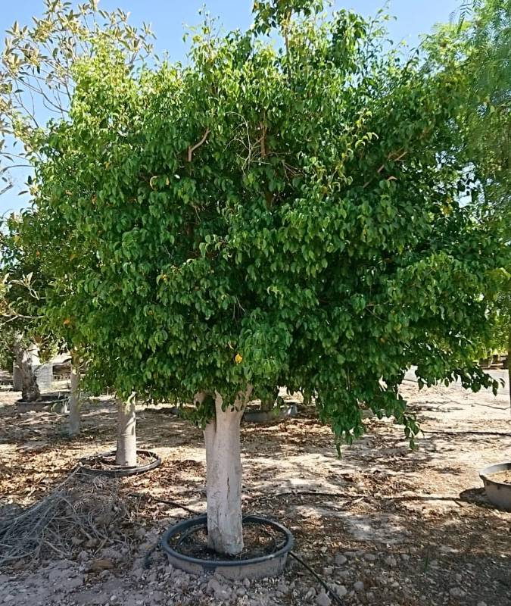
Ficus benjamina d’une hauteur comprise entre 200 et 250 cm, fournis en pot de 35 litres.
Les troncs principaux devront présenter une force de 12 à 14 cm minimum.
Les sujets devront être bien conformés, sains, exempts de parasites, de mousses et de chancres, et présenter toutes les caractéristiques d’une végétation vigoureuse et bien développée.

Ce prix, rémunéré à l’unité, comprend la fourniture, la livraison et la mise en place des plants.

2.1.1.8. Spathodea campanulata
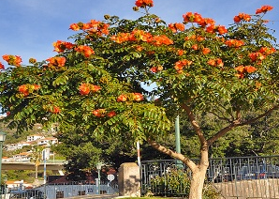
Spathodea campanulata d’une hauteur comprise entre 200 et 250 cm, fournis en pot de 18 litres.
Les troncs principaux devront présenter une force de 10 à 12 cm minimum.
Les sujets devront être bien conformés, sains, exempts de parasites, de mousses et de chancres, et présenter toutes les caractéristiques d’une végétation vigoureuse et bien développée.

Ce prix, rémunéré à l’unité, comprend la fourniture, la livraison et la mise en place des plants.

2.1.1.9. Erythrina crista-galli
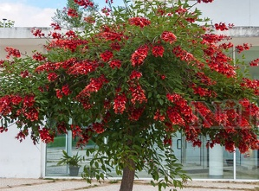
Erythrina crista-galli d’une hauteur comprise entre 150 et 200 cm, fournis en pot de 18 litres.
Les troncs principaux devront présenter une force de 12 à 14 cm minimum.
Les sujets devront être bien conformés, sains, exempts de parasites, de mousses et de chancres, et présenter toutes les caractéristiques d’une végétation vigoureuse et bien développée.

Ce prix, rémunéré à l’unité, comprend la fourniture, la livraison et la mise en place des plants.

2.1.1.10. Schefflera actinophylla
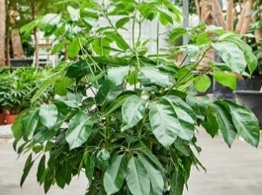
Schefflera actinophylla d’une hauteur comprise entre 180 et 200 cm, fournis en pot de 35 litres.
Les sujets devront être bien conformés, sains, exempts de parasites, de mousses et de chancres, et présenter toutes les caractéristiques d’une végétation vigoureuse et bien développée.
Ce prix, rémunéré à l’unité, comprend la fourniture, la livraison et la mise en place des plants.

2.1.1.11. Tamarix parviflora
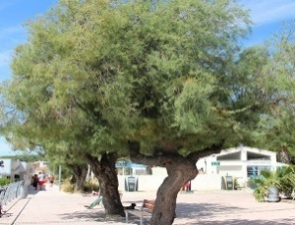
Tamarix parviflora d’une hauteur comprise entre 200 et 250 cm, fournis en pot de 10 litres.
Les troncs principaux devront présenter une force de 1 à 10 cm minimum.

Les sujets devront être bien conformés, sains, exempts de parasites, de mousses et de chancres, et présenter toutes les caractéristiques d’une végétation vigoureuse et bien développée.
Ce prix, rémunéré à l’unité, comprend la fourniture, la livraison et la mise en place des plants.

2.1.1.12. Acacia dealbata
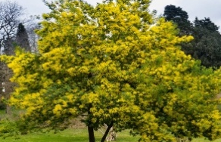
Acacia dealbata d’une hauteur comprise entre 150 et 200 cm, fournis en pot de 10 litres.
Les troncs principaux devront présenter une force de 8 à 10 cm minimum.
Les sujets devront être bien conformés, sains, exempts de parasites, de mousses et de chancres, et présenter toutes les caractéristiques d’une végétation vigoureuse et bien développée.

Ce prix, rémunéré à l’unité, comprend la fourniture, la livraison et la mise en place des plants.

2.1.1.13. Phoenix roebelinii
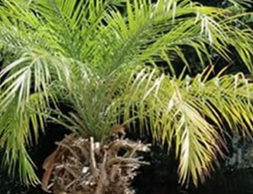
Phoenix roebelenii présentant une hauteur de stipe comprise entre 80 et 100 cm, fournis en pot de 90 litres.
Les sujets devront être bien conformés, avec un stipe droit et régulier, un houppier équilibré et bien développé, exempts de parasites, de mousses et de chancres, et présenter toutes les caractéristiques d’une végétation vigoureuse.

Ce prix, rémunéré à l’unité, comprend la fourniture, la livraison et la mise en place des sujets.

2.1.1.14. Cycas revoluta
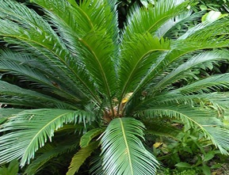
Cycas revoluta présentant une hauteur de stipe comprise entre 10 et 15 cm, fournis en pot de 10 litres.
Les sujets devront être bien conformés, avec un stipe sain et régulier, une couronne foliaire bien formée et équilibrée, exempts de parasites, de mousses et de chancres, et présenter toutes les caractéristiques d’une végétation vigoureuse.

Ce prix, rémunéré à l’unité, comprend la fourniture, la livraison et la mise en place des sujets.

2.1.2. Plantes tropicales

2.1.2.1. Strelitzia augusta touffe
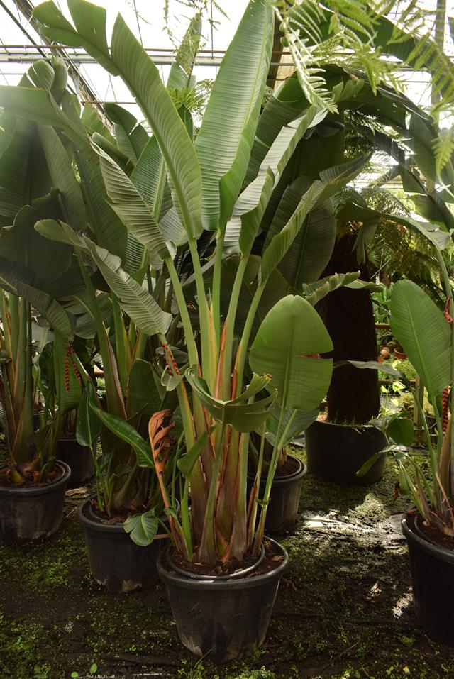
Strelitzia augusta en touffe, d’une hauteur d’environ 250 cm, fournis en pot de 50 litres.
Les sujets devront présenter une touffe bien développée, homogène et équilibrée.
Les parties aériennes devront être bien formées, avec une ramification régulière, une densité constante et un feuillage sain.
Les plants devront être exempts de parasites, de maladies, de mousses et de chancres, et présenter toutes les caractéristiques d’une végétation vigoureuse.

Ce prix, rémunéré à l’unité, comprend la fourniture, la livraison et la mise en place des sujets.

2.1.2.2. Dracaena marginata touffe
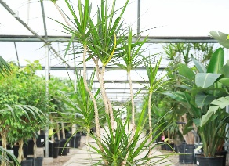
Dracaena marginata en touffe, d’une hauteur comprise entre 120 et 140 cm, fournis en pot de 35 litres.
Les sujets devront présenter une touffe bien développée, homogène et équilibrée.
Les parties aériennes devront être bien formées, avec une ramification régulière et une densité constante, et un feuillage sain.
Les plants devront être exempts de parasites et de maladies, et présenter toutes les caractéristiques d’une végétation vigoureuse.

Ce prix, rémunéré à l’unité, comprend la fourniture, la livraison et la mise en place des sujets.

2.1.2.3. Beaucarnea recurvata
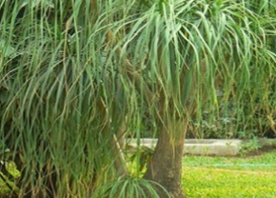
Beaucarnea recurvata d’une hauteur comprise entre 100 et 120 cm, fournis en pot de 40 litres.
Les sujets devront être bien conformés, avec un tronc (caudex) sain, régulier et bien développé. Les parties aériennes devront être bien formées, présentant une ramification régulière, une densité constante et un feuillage sain.
Les plants devront être exempts de parasites, de maladies, de mousses et de toute altération, et présenter toutes les caractéristiques d’une végétation vigoureuse.

Ce prix, rémunéré à l’unité, comprend la fourniture, la livraison et la mise en place des sujets.

2.1.2.4. Dracaena indivisa
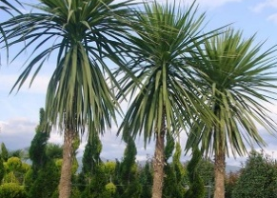
Dracaena indivisa d’une hauteur comprise entre 160 et 180 cm, fournis en pot de 25 litres.
Les sujets devront être bien conformés, présenter un port équilibré et régulier. Les parties aériennes devront être bien formées, avec une ramification régulière, une densité constante et un feuillage sain.
Les plants devront être exempts de parasites et de maladies, et présenter toutes les caractéristiques d’une végétation vigoureuse.

Ce prix, rémunéré à l’unité, comprend la fourniture, la livraison et la mise en place des sujets.

2.1.2.5. Philodendron selloum
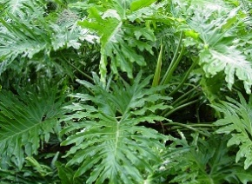
Philodendron selloum présentant un diamètre d’environ 80 cm, fournis en pot de 30 litres.
Les sujets devront être bien développés, homogènes et équilibrés. Les parties aériennes devront être bien formées, avec une ramification régulière, une densité constante et un feuillage sain.

Les plants devront être exempts de parasites et de maladies, et présenter toutes les caractéristiques d’une végétation vigoureuse.

Ce prix, rémunéré à l’unité, comprend la fourniture, la livraison et la mise en place des sujets.

2.1.2.6. Alocasia macrorrhiza
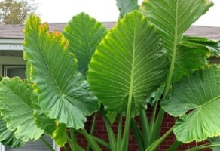
Alocasia macrorrhiza d’une hauteur comprise entre 100 et 120 cm, fournis en pot de 35 litres.
Les sujets devront être bien développés, homogènes et équilibrés. Les parties aériennes devront être bien formées, avec une ramification régulière, une densité constante et un feuillage sain.
Les plants devront être exempts de parasites et de maladies, et présenter toutes les caractéristiques d’une végétation vigoureuse.

Ce prix, rémunéré à l’unité, comprend la fourniture, la livraison et la mise en place des sujets.

2.1.2.7. Phormium tenax touffe
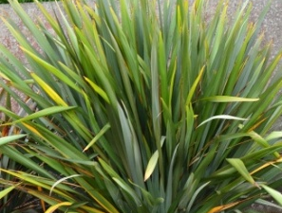
Phormium tenax fournis en pot de 35 litres.
Les sujets devront être bien développés, homogènes et équilibrés. Les parties aériennes devront être bien formées, avec une touffe dense, une ramification régulière et une densité constante. Le feuillage devra être sain, sans déchirures excessives ni altérations.
Les plants devront être exempts de parasites et de maladies, et présenter toutes les caractéristiques d’une végétation vigoureuse.

Ce prix, rémunéré à l’unité, comprend la fourniture, la livraison et la mise en place des sujets.

2.1.2.8. Alpinia zerumbet touffe
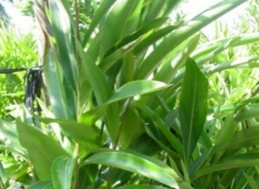
Alpinia zerumbet en touffe, d’une hauteur comprise entre 180 et 200 cm, fournis en pot de 18 litres.
Les sujets devront présenter une touffe bien développée, homogène et équilibrée.
Les parties aériennes devront être bien formées, avec une ramification régulière, une densité constante et un feuillage sain.
Les plants devront être exempts de parasites et de maladies, et présenter toutes les caractéristiques d’une végétation vigoureuse.

Ce prix, rémunéré à l’unité, comprend la fourniture, la livraison et la mise en place des sujets.

2.1.2.9. Alpinia zerumbet panaché
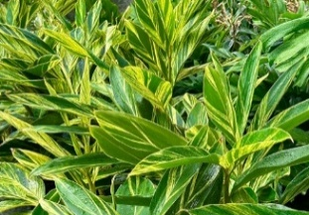
Alpinia zerumbet panaché d’une hauteur comprise entre 40 et 50 cm, fournis en pot de 25 litres.
Les sujets devront être bien développés, homogènes et équilibrés, présentant un feuillage panaché caractéristique de l’espèce. Les parties aériennes devront être bien formées, avec une ramification régulière, une densité constante et un feuillage sain.
Les plants devront être exempts de parasites et de maladies, et présenter toutes les caractéristiques d’une végétation vigoureuse.

Ce prix, rémunéré à l’unité, comprend la fourniture, la livraison et la mise en place des sujets.

2.1.2.10. Strelitzia reginae touffe
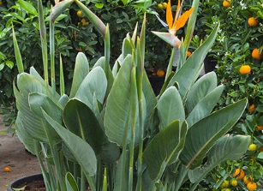
Strelitzia reginae en touffe, d’une hauteur comprise entre 40 et 50 cm, fournis en pot de 35 litres.
Les sujets devront présenter une touffe bien développée, homogène et équilibrée.
Les parties aériennes devront être bien formées, avec une ramification régulière, une densité constante et un feuillage sain.
Les plants devront être exempts de parasites et de maladies, et présenter toutes les caractéristiques d’une végétation vigoureuse.

Ce prix, rémunéré à l’unité, comprend la fourniture, la livraison et la mise en place des sujets.

2.1.2.11. Philodendron xanadu
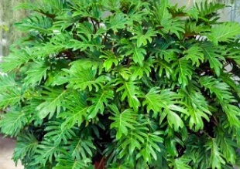
Philodendron xanadu présentant un diamètre d’environ 30 cm, fournis en pot de 10 litres.
Les sujets devront être bien développés, homogènes et équilibrés. Les parties aériennes devront être bien formées, avec une ramification régulière, une densité constante et un feuillage sain.
Les plants devront être exempts de parasites et de maladies, et présenter toutes les caractéristiques d’une végétation vigoureuse.

Ce prix, rémunéré à l’unité, comprend la fourniture, la livraison et la mise en place des sujets.

2.1.2.12. Ligularia
Ligularia fournis en pot de 10 litres.
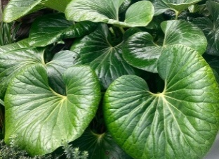
Les sujets devront être bien développés, homogènes et équilibrés. Les parties aériennes devront être bien formées, avec une ramification régulière, une densité constante et un feuillage sain.
Les plants devront être exempts de parasites et de maladies, et présenter toutes les caractéristiques d’une végétation vigoureuse.

Ce prix, rémunéré à l’unité, comprend la fourniture, la livraison et la mise en place des sujets.

2.1.2.13. Aspidistra
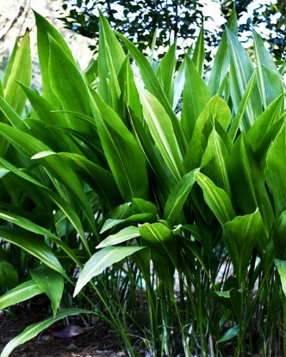
Aspidistra d’une hauteur comprise entre 20 et 30 cm, fournis en pot de 5 litres.
Les sujets devront être bien développés, homogènes et équilibrés. Les parties aériennes devront être bien formées, avec une ramification régulière, une densité constante et un feuillage sain.
Les plants devront être exempts de parasites et de maladies, et présenter toutes les caractéristiques d’une végétation vigoureuse.

Ce prix, rémunéré à l’unité, comprend la fourniture, la livraison et la mise en place des sujets.

2.1.2.14. Chamaedorea
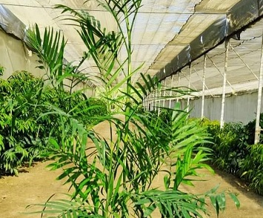
Chamaedorea d’une hauteur comprise entre 20 et 30 cm, fournis en pot de 2 litres.
Les sujets devront être bien développés, homogènes et équilibrés. Les parties aériennes devront être bien formées, avec une ramification régulière, une densité constante et un feuillage sain.
Les plants devront être exempts de parasites et de maladies, et présenter toutes les caractéristiques d’une végétation vigoureuse.

Ce prix, rémunéré à l’unité, comprend la fourniture, la livraison et la mise en place des sujets.

2.1.3. Arbustes et plantes graminées

2.1.3.1. Pittosporum vert boule
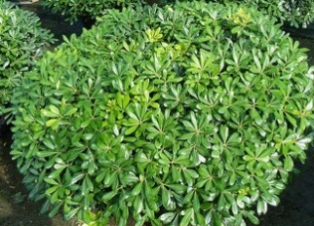
Pittosporum vert conduit en forme boule, présentant un diamètre compris entre 60 et 80 cm, fournis en pot de 18 litres.
Les sujets devront présenter une forme régulière, dense et parfaitement équilibrée.
Les parties aériennes devront être bien formées, avec une ramification homogène, une densité constante et un feuillage sain.
Les plants devront être exempts de parasites et de maladies, et présenter toutes les caractéristiques d’une végétation vigoureuse.

Ce prix, rémunéré à l’unité, comprend la fourniture, la livraison et la mise en place des sujets.

2.1.3.2. Pittosporum panaché boule
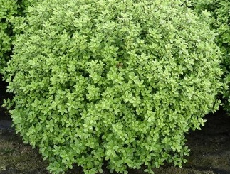
Pittosporum panaché conduit en forme boule, présentant un diamètre compris entre 60 et 80 cm, fournis en pot de 18 litres.
Les sujets devront présenter une forme régulière, dense et parfaitement équilibrée.
Les parties aériennes devront être bien formées, avec une ramification homogène, une densité constante et un feuillage panaché sain et conforme aux caractéristiques variétales.
Les plants devront être exempts de parasites et de maladies, et présenter toutes les caractéristiques d’une végétation vigoureuse.

Ce prix, rémunéré à l’unité, comprend la fourniture, la livraison et la mise en place des sujets.

2.1.3.3. Carrissa grandiflora boule
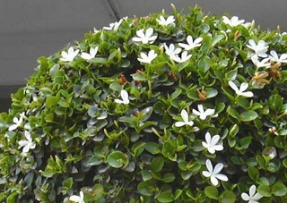
Carissa grandiflora conduit en forme boule, présentant un diamètre compris entre 60 et 70 cm, fournis en pot de 18 litres.
Les sujets devront présenter une forme régulière, dense et parfaitement équilibrée.
Les parties aériennes devront être bien formées, avec une ramification homogène, une densité constante et un feuillage sain.
Les plants devront être exempts de parasites et de maladies, et présenter toutes les caractéristiques d’une végétation vigoureuse.

Ce prix, rémunéré à l’unité, comprend la fourniture, la livraison et la mise en place des sujets.

2.1.3.4. Atriplex halimus boule
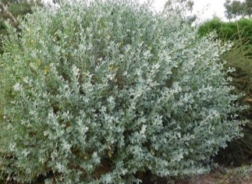
Atriplex halimus conduit en forme boule, présentant un diamètre compris entre 60 et 80 cm, fournis en pot de 18 litres.
Les sujets devront présenter une forme régulière, dense et parfaitement équilibrée.
Les parties aériennes devront être bien formées, avec une ramification homogène, une densité constante et un feuillage sain, conforme aux caractéristiques de l’espèce.
Les plants devront être exempts de parasites et de maladies, et présenter toutes les caractéristiques d’une végétation vigoureuse.

Ce prix, rémunéré à l’unité, comprend la fourniture, la livraison et la mise en place des sujets.

2.1.3.5. Cotinus coggygria touffe
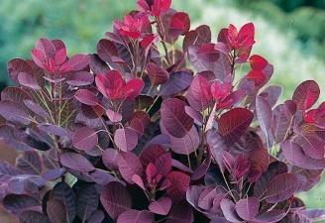
Cotinus coggygria en touffe, d’une hauteur comprise entre 100 et 120 cm, fournis en pot de 10 litres.
Les sujets devront présenter une touffe bien développée, homogène et équilibrée.
Les parties aériennes devront être bien formées, avec une ramification régulière, une densité constante et un feuillage sain, conforme aux caractéristiques de l’espèce.
Les plants devront être exempts de parasites et de maladies, et présenter toutes les caractéristiques d’une végétation vigoureuse.

Ce prix, rémunéré à l’unité, comprend la fourniture, la livraison et la mise en place des sujets.

2.1.3.6. Gynerium
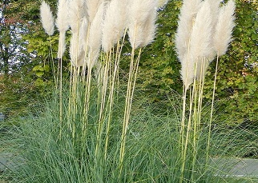
Gynerium d’une hauteur comprise entre 30 et 40 cm, fournis en pot de 7 litres.
Les sujets devront être bien développés, homogènes et équilibrés. Les parties aériennes devront être bien formées, avec une touffe dense, une ramification régulière et une densité constante. Le feuillage devra être sain et conforme aux caractéristiques de l’espèce.
Les plants devront être exempts de parasites et de maladies, et présenter toutes les caractéristiques d’une végétation vigoureuse.

Ce prix, rémunéré à l’unité, comprend la fourniture, la livraison et la mise en place des sujets.

2.1.3.7. Myoporum laetum
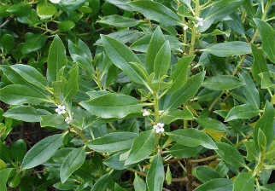
Myoporum laetum d’une hauteur comprise entre 20 et 30 cm, fournis en pot de 2 litres.
Les sujets devront être bien développés, homogènes et équilibrés. Les parties aériennes devront être bien formées, avec une ramification régulière, une densité constante et un feuillage sain, conforme aux caractéristiques de l’espèce.
Les plants devront être exempts de parasites et de maladies, et présenter toutes les caractéristiques d’une végétation vigoureuse.

Ce prix, rémunéré à l’unité, comprend la fourniture, la livraison et la mise en place des sujets.

2.1.3.8. Nerium oleander
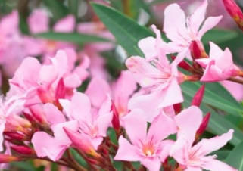
Nerium oleander d’une hauteur comprise entre 60 et 80 cm, fournis en pot de 5 litres.
Les sujets devront être bien développés, homogènes et équilibrés. Les parties aériennes devront être bien formées, avec une ramification régulière, une densité constante et un feuillage sain, conforme aux caractéristiques de l’espèce.
Les plants devront être exempts de parasites et de maladies, et présenter toutes les caractéristiques d’une végétation vigoureuse.

Ce prix, rémunéré à l’unité, comprend la fourniture, la livraison et la mise en place des sujets.

2.1.3.9. Acalypha rouge
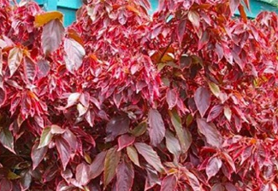
Acalypha rouge d’une hauteur comprise entre 60 et 80 cm, fournis en pot de 5 litres.
Les sujets devront être bien développés, homogènes et équilibrés. Les parties aériennes devront être bien formées, avec une ramification régulière, une densité constante et un feuillage sain, présentant la coloration caractéristique de la variété.
Les plants devront être exempts de parasites et de maladies, et présenter toutes les caractéristiques d’une végétation vigoureuse.

Ce prix, rémunéré à l’unité, comprend la fourniture, la livraison et la mise en place des sujets.

2.1.3.10. Dodonea viscosa
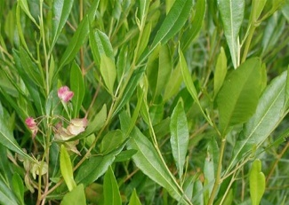
Dodonaea viscosa d’une hauteur comprise entre 60 et 80 cm, fournis en pot de 5 litres.
Les sujets devront être bien développés, homogènes et équilibrés. Les parties aériennes devront être bien formées, avec une ramification régulière, une densité constante et un feuillage sain, conforme aux caractéristiques de l’espèce.
Les plants devront être exempts de parasites et de maladies, et présenter toutes les caractéristiques d’une végétation vigoureuse.
Ce prix, rémunéré à l’unité, comprend la fourniture, la livraison et la mise en place des sujets.

2.1.3.11. Plumbago capensis
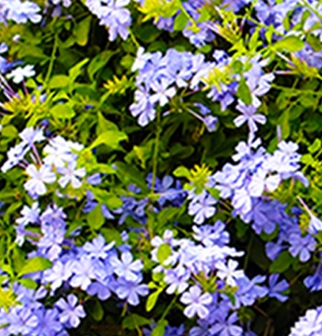
Acalypha rouge d’une hauteur comprise entre 20 et 30 cm, fournis en pot de 2 litres.
Les sujets devront être bien développés, homogènes et équilibrés. Les parties aériennes devront être bien formées, avec une ramification régulière, une densité constante et un feuillage sain, présentant la coloration caractéristique de la variété.
Les plants devront être exempts de parasites et de maladies, et présenter toutes les caractéristiques d’une végétation vigoureuse.

Ce prix, rémunéré à l’unité, comprend la fourniture, la livraison et la mise en place des sujets.

2.1.3.12. Vitex
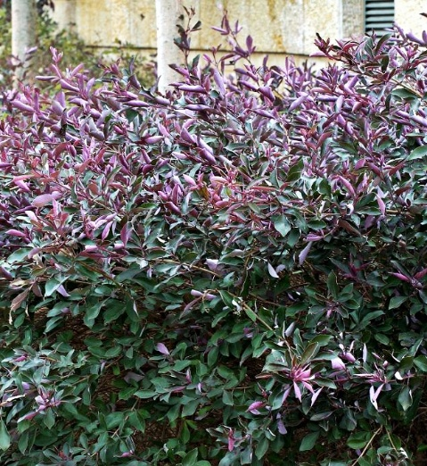
Vitex d’une hauteur comprise entre 20 et 30 cm, fournis en pot de 2 litres.
Les sujets devront être bien développés, homogènes et équilibrés. Les parties aériennes devront être bien formées, avec une ramification régulière, une densité constante et un feuillage sain, conforme aux caractéristiques de l’espèce.
Les plants devront être exempts de parasites et de maladies, et présenter toutes les caractéristiques d’une végétation vigoureuse.

Ce prix, rémunéré à l’unité, comprend la fourniture, la livraison et la mise en place des sujets.

2.1.3.13. Pittosporum tobira 'nana'
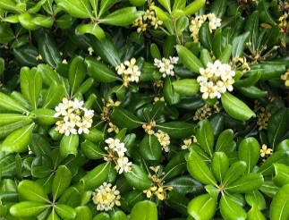
Pittosporum tobira ‘Nana’ d’une hauteur comprise entre 20 et 30 cm, fournis en pot de 2 litres.
Les sujets devront être bien développés, homogènes et équilibrés. Les parties aériennes devront être bien formées, avec une ramification régulière, une densité constante et un feuillage sain, conforme aux caractéristiques variétales.
Les plants devront être exempts de parasites et de maladies, et présenter toutes les caractéristiques d’une végétation vigoureuse.

Ce prix, rémunéré à l’unité, comprend la fourniture, la livraison et la mise en place des sujets.

2.1.3.14. Duranta repens
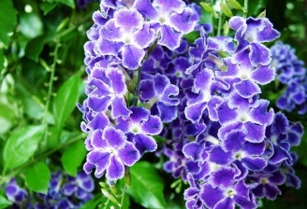
Duranta repens d’une hauteur comprise entre 20 et 30 cm, fournis en pot de 2 litres.
Les sujets devront être bien développés, homogènes et équilibrés. Les parties aériennes devront être bien formées, avec une ramification régulière, une densité constante et un feuillage sain, conforme aux caractéristiques de l’espèce.
Les plants devront être exempts de parasites et de maladies, et présenter toutes les caractéristiques d’une végétation vigoureuse.

Ce prix, rémunéré à l’unité, comprend la fourniture, la livraison et la mise en place des sujets.

2.1.3.15. Rosmarinus officinalis
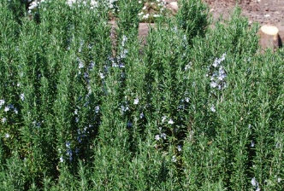
Rosmarinus officinalis d’une hauteur comprise entre 20 et 30 cm, fournis en pot de 2 litres.
Les sujets devront être bien développés, homogènes et équilibrés. Les parties aériennes devront être bien formées, avec une ramification régulière, une densité constante et un feuillage sain, conforme aux caractéristiques de l’espèce.
Les plants devront être exempts de parasites et de maladies, et présenter toutes les caractéristiques d’une végétation vigoureuse.

Ce prix, rémunéré à l’unité, comprend la fourniture, la livraison et la mise en place des sujets.

2.1.3.16. Myrthus communis
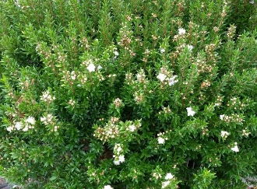
Myrtus communis d’une hauteur comprise entre 20 et 30 cm, fournis en pot de 2 litres.
Les sujets devront être bien développés, homogènes et équilibrés. Les parties aériennes devront être bien formées, avec une ramification régulière, une densité constante et un feuillage sain, conforme aux caractéristiques de l’espèce.
Les plants devront être exempts de parasites et de maladies, et présenter toutes les caractéristiques d’une végétation vigoureuse.

Ce prix, rémunéré à l’unité, comprend la fourniture, la livraison et la mise en place des sujets.

2.1.3.17. Pistacia lentiscus
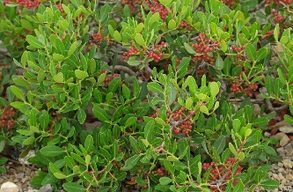
Pistacia lentiscus d’une hauteur comprise entre 20 et 30 cm, fournis en pot de 2 litres.
Les sujets devront être bien développés, homogènes et équilibrés. Les parties aériennes devront être bien formées, avec une ramification régulière, une densité constante et un feuillage sain, conforme aux caractéristiques de l’espèce.
Les plants devront être exempts de parasites et de maladies, et présenter toutes les caractéristiques d’une végétation vigoureuse.

Ce prix, rémunéré à l’unité, comprend la fourniture, la livraison et la mise en place des sujets.

2.1.3.18. Pennisetum vert
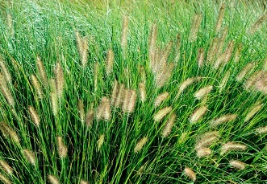
Pennisetum vert d’une hauteur comprise entre 20 et 30 cm, fournis en pot de 2 litres.
Les sujets devront être bien développés, homogènes et équilibrés. Les parties aériennes devront être bien formées, avec une touffe dense, une ramification régulière et une densité constante. Le feuillage devra être sain et conforme aux caractéristiques de l’espèce.
Les plants devront être exempts de parasites et de maladies, et présenter toutes les caractéristiques d’une végétation vigoureuse.

Ce prix, rémunéré à l’unité, comprend la fourniture, la livraison et la mise en place des sujets.

2.1.3.19. Pennisetum rouge
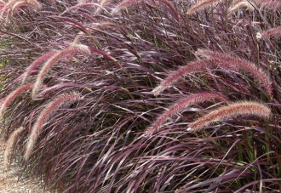
Pennisetum rouge d’une hauteur comprise entre 20 et 30 cm, fournis en pot de 2 litres.
Les sujets devront être bien développés, homogènes et équilibrés. Les parties aériennes devront être bien formées, avec une touffe dense, une ramification régulière et une densité constante. Le feuillage devra présenter la coloration caractéristique de la variété et être sain.
Les plants devront être exempts de parasites et de maladies, et présenter toutes les caractéristiques d’une végétation vigoureuse.

Ce prix, rémunéré à l’unité, comprend la fourniture, la livraison et la mise en place des sujets.

2.1.3.20. Stipa tenuifolia
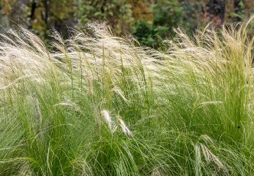
Stipa tenuifolia d’une hauteur comprise entre 10 et 15 cm, fournis en pot de 2 litres.
Les sujets devront être bien développés, homogènes et équilibrés. Les parties aériennes devront être bien formées, avec une touffe dense, une ramification régulière et une densité constante. Le feuillage devra être sain et conforme aux caractéristiques de l’espèce.
Les plants devront être exempts de parasites et de maladies, et présenter toutes les caractéristiques d’une végétation vigoureuse.

Ce prix, rémunéré à l’unité, comprend la fourniture, la livraison et la mise en place des sujets.

2.1.4. Couvre-sols

2.1.4.1. Asparagus meryii
Asparagus meyeri fournis en pot de 2 litres.
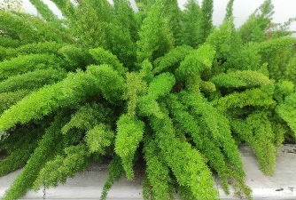
Les sujets devront être bien développés, homogènes et équilibrés. Les parties aériennes devront être bien formées, avec une ramification régulière, une densité constante et un feuillage sain, conforme aux caractéristiques de l’espèce.
Les plants devront être exempts de parasites et de maladies, et présenter toutes les caractéristiques d’une végétation vigoureuse.

Ce prix, rémunéré à l’unité, comprend la fourniture, la livraison et la mise en place des sujets.

2.1.4.2. Rhoeo discolor
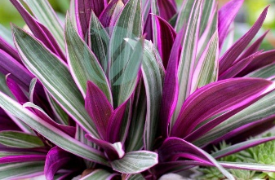
Rhoeo discolor fournis en pot de 2 litres.
Les sujets devront être bien développés, homogènes et équilibrés. Les parties aériennes devront être bien formées, avec une ramification régulière, une densité constante et un feuillage sain, présentant la coloration caractéristique de l’espèce.
Les plants devront être exempts de parasites et de maladies, et présenter toutes les caractéristiques d’une végétation vigoureuse.

Ce prix, rémunéré à l’unité, comprend la fourniture, la livraison et la mise en place des sujets.

2.1.4.3. Hedera helix godet
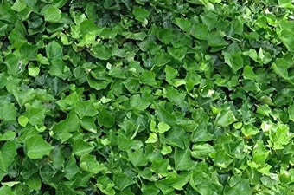
Hedera helix fournis en godet.
Les sujets devront être bien développés, homogènes et équilibrés. Les parties aériennes devront être bien formées, avec une ramification régulière, une densité constante et un feuillage sain, conforme aux caractéristiques de l’espèce.

Les plants devront être exempts de parasites et de maladies, et présenter toutes les caractéristiques d’une végétation vigoureuse.

Ce prix, rémunéré à l’unité, comprend la fourniture, la livraison et la mise en place des sujets.

3. Fourniture matériaux

3.1. Terre végétale sablonneuse
Fourniture de terre végétale, exempte de tout matériau infertile ou de volume inhabituel, notamment morceaux de bois, cailloux, ferrailles, plastiques ou tout autre corps étranger.
La terre végétale devra provenir de la couche superficielle d’un terrain réputé de nature agricole et agréé. Elle devra présenter une texture et une qualité agronomique compatibles avec les travaux de plantation et d’engazonnement.

Ce prix, rémunéré au mètre cube, comprend la fourniture et la livraison sur site de la terre végétale.

3.2. Terreau d’Ifrane
Fourniture de terreau d’Ifrane, exempt de tout matériau infertile ou de volume inhabituel, notamment morceaux de bois, cailloux, ferrailles, plastiques ou tout autre corps étranger.
Le terreau devra présenter une qualité agronomique adaptée aux travaux de plantation, être bien décomposé, homogène et propre à favoriser le développement racinaire des végétaux.

Ce prix, rémunéré au mètre cube, comprend la fourniture et la livraison sur site du terreau.

3.3. Engrais
Fourniture d’engrais NPK 14-28-14 destiné à l’amendement chimique des zones de plantations.
L’engrais devra être conforme aux normes en vigueur, homogène, de bonne qualité agronomique et adapté aux travaux de plantation. Il sera utilisé conformément aux règles de l’art et aux prescriptions techniques du projet.

Ce prix, rémunéré au kilogramme, comprend la fourniture et la livraison sur site de l’engrais.

3.4. Tuteurs
Fourniture de tuteurs destinés au maintien et au bon développement des végétaux.
Les tuteurs devront être de qualité adaptée à la taille des sujets à soutenir, résistants et conformes aux règles de l’art. Ils devront être exempts de défauts susceptibles de compromettre leur solidité ou leur durabilité.

Ce prix, rémunéré à l’unité, comprend la fourniture et la livraison sur site.

4. Mise en œuvre des plantations et engazonnement

4.1. Gazon en bouture
Fourniture et plantation de boutures à raison de 50 à 60 boutures par mètre carré.
Le terrain devra être préalablement préparé. Les pierres et corps étrangers seront enlevés et le sol sera finement dressé avant le début de la plantation.
Les boutures seront mises en place conformément à la densité prescrite. Le réglage et le roulage du terrain après plantation seront réalisés afin d’assurer un contact optimal avec le sol et une bonne reprise.

Ce prix, rémunéré au mètre carré, comprend la fourniture des boutures, la préparation du sol, la plantation, le réglage et le roulage du terrain.

4.2. Travaux de mise en œuvre
Travaux de mise en œuvre des plantations comprenant :
- La préparation du terrain, incluant l’étalage de la terre végétale, le décapage sur 20 cm des zones destinées aux plantations, l’évacuation des terres décapées, le désherbage, l’épierrage, l’évacuation des déchets, le réglage fin au râteau ainsi que l’enfouissement du terreau et des engrais ;
- L’ouverture des fosses pour arbres (1,00 × 1,00 × 1,00 m), y compris excavation et évacuation des terres impropres, décompactage du fond de fosse, plantation, remblayage, réalisation de la cuvette d’arrosage, arrosage et tuteurage ;
- L’ouverture des fosses pour plantes tropicales (0,50 × 0,50 × 0,50 m), y compris excavation, évacuation des terres impropres, décompactage du fond, plantation, remblayage, réalisation de la cuvette et arrosage ;
- L’ouverture des fosses pour arbustes et graminées (0,30 × 0,30 × 0,30 m), y compris excavation, évacuation des terres impropres, décompactage du fond, plantation, remblayage, réalisation de la cuvette et arrosage ;
- La plantation des couvre-sols comprenant la préparation du lit de plantation et toutes sujétions nécessaires à la bonne exécution.

Les fosses pourront être réalisées à l’engin mécanique approprié ou manuellement selon les contraintes du site. Les fonds de fosses devront être décompactés.

Ce prix, rémunéré au forfait, comprend l’ensemble des travaux décrits ci-dessus et toutes sujétions nécessaires à leur parfaite exécution conformément aux règles de l’art.

5. Fourniture et mise en place arrosage

5.1. Tube PEHD PN10 diam 32
Fourniture et pose en tranchée de tube en polyéthylène haute densité (PEHD) PN10, de diamètre 32 mm.
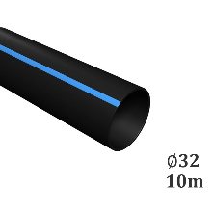
La pose comprendra l’ouverture de la tranchée, la mise en place du tube, les raccordements nécessaires, le remblayage et le compactage conformément aux règles de l’art.
Le tube devra être conforme aux normes en vigueur et adapté à un usage d’alimentation en eau d’arrosage.

Ce prix, rémunéré au mètre linéaire, comprend la fourniture, la pose et toutes sujétions nécessaires à la parfaite exécution des travaux.

5.2. Tube PEHD PN10 diam 50
Fourniture et pose en tranchée de tube en polyéthylène haute densité (PEHD) PN10, de diamètre 50 mm.

La pose comprendra l’ouverture de la tranchée, la mise en place du tube, les raccordements nécessaires, le remblayage et le compactage conformément aux règles de l’art.
Le tube devra être conforme aux normes en vigueur et adapté à un usage d’alimentation en eau d’arrosage.

Ce prix, rémunéré au mètre linéaire, comprend la fourniture, la pose et toutes sujétions nécessaires à la parfaite exécution des travaux.

5.3. Tube souple D16mm
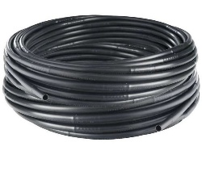
Fourniture et pose en tranchée de tube souple de diamètre 16 mm destiné à l’alimentation des arroseurs ou aux départs de réseaux de goutte-à-goutte.
La pose comprendra l’ouverture de la tranchée, la mise en place du tube, les raccordements nécessaires, ainsi que le remblayage et le compactage conformément aux règles de l’art.
Le tube devra être adapté à un usage d’arrosage et compatible avec les accessoires du réseau.

Ce prix, rémunéré au mètre linéaire, comprend la fourniture, la pose et toutes sujétions nécessaires à la parfaite exécution des travaux.

5.4. Tranchées à profondeur 40/50 cm
Travaux de déblais pour l’ouverture et la fermeture en remblais des tranchées en terrain de toute nature, d’une profondeur comprise entre 40 et 50 cm.

La mise en œuvre comprendra notamment :
- L’ouverture des tranchées ;
- La pose de la tuyauterie ;
- La mise en place d’une couche de 20 cm de terre fine dépourvue de pierres ;
- La pose d’un grillage avertisseur de couleur bleue ;
- Le remblaiement complémentaire par 20 cm de terre ;
- Le compactage conformément aux règles de l’art.

Les travaux comprendront également l’ouverture des tranchées au droit des espaces engazonnés et autres revêtements de sol. La remise en état à l’identique des surfaces concernées sera à la charge de l’entreprise et à ses frais.
Les tranchées devront être remblayées au fur et à mesure de l’avancement des travaux, conformément aux règles de l’art.

Ce prix comprend toutes sujétions nécessaires à la parfaite exécution des travaux.

5.5. Electrovanne 1’’
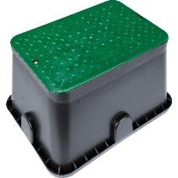
Ce Pose d’une électrovanne 1’’ destinée au réseau d’arrosage, y compris fourniture et mise en place d’un regard plastique rectangulaire.
L’électrovanne devra être équipée d’une vanne de sectionnement en PVC avec raccord union type jardin Hunter ou équivalent.
Le fond du regard sera préparé avec un lit de gravier afin de faciliter le drainage des eaux.
Les connexions au câble du programmateur seront réalisées à l’aide de raccords étanches type DBRY ou équivalent.

Ce prix, rémunéré à l’unité, comprend la pose, les accessoires nécessaires et toutes sujétions pour une parfaite exécution conformément aux règles de l’art.

5.6. Goutte à goutte marron à goutteurs intégrés auto régulant
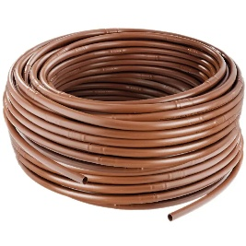
Ce Fourniture et pose de réseau d’arrosage localisé par goutte-à-goutte, comprenant le raccordement et la mise en place de tuyaux à goutteurs intégrés débit 2,2 l/h espacés de 40 cm.
Les prestations comprendront également :
- La fourniture et la pose de crampons de fixation au sol pour les tuyaux apparents, disposés tous les 20 m ou selon nécessité
- Tous systèmes de maintien nécessaires à la stabilité des lignes de goutte-à-goutte
- La réalisation des regards ou chambres de tirage nécessaires à la bonne exécution du passage des tuyaux dans les fourreaux.
Les travaux seront exécutés conformément aux règles de l’art afin d’assurer un fonctionnement optimal du système d’irrigation.
Ce prix, rémunéré au mètre linéaire, comprend la fourniture, la pose et toutes sujétions nécessaires à la parfaite exécution des travaux.

5.7. Clapets vannes 3/4 en plastique
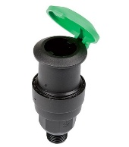
Fourniture et pose de clapet-vanne ¾’’ en bronze, aux emplacements indiqués sur les plans.
Les prestations comprendront les accessoires nécessaires au raccordement à la conduite, la mise à niveau finale ainsi que le scellement au béton.
Les travaux seront exécutés conformément aux règles de l’art afin d’assurer l’étanchéité et le bon fonctionnement de l’ouvrage.

Ce prix, rémunéré à l’unité, comprend la fourniture, la pose et toutes sujétions nécessaires à la parfaite exécution des travaux.

5.8. Tuyères ou turbine
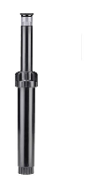
Fourniture et pose de tuyère de type A ou MP Rotator ou turbine PGP, aux emplacements indiqués sur les plans.
Les prestations comprendront le collier de prise en charge, le coude articulé type HSBE, ainsi que tous accessoires nécessaires au raccordement au réseau.
L’installation sera réalisée conformément aux règles de l’art afin d’assurer un fonctionnement optimal et une répartition homogène de l’arrosage.

Ce prix, rémunéré à l’unité, comprend la fourniture, la pose et toutes sujétions nécessaires à la parfaite exécution des travaux.

5.9. Vanne de sectionnement
Pose d’une vanne de sectionnement Ø 75 mm pour le réseau d’arrosage, y compris fourniture et mise en place d’un regard plastique rectangulaire.
La vanne de sectionnement sera en PVC avec raccord union.
Le fond du regard sera aménagé avec un lit de gravier afin de faciliter le drainage des eaux
Les travaux seront exécutés conformément aux règles de l’art afin d’assurer l’étanchéité et le bon fonctionnement du réseau.

Ce prix, rémunéré à l’unité, comprend la pose, les accessoires nécessaires et toutes sujétions pour la parfaite exécution des travaux

5.10. Programmateur d'arrosage
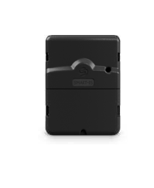
Fourniture et pose d’un programmateur d’arrosage type Solem SMARTIS 6 ou équivalent, comprenant la gestion météo intégrée et la commande via smartphone.
Les prestations comprendront le raccordement électrique et hydraulique, la connexion aux électrovannes, la mise en service, les réglages initiaux ainsi que la configuration de l’application mobile.
L’installation sera réalisée conformément aux recommandations du fabricant et aux règles de l’art afin d’assurer un fonctionnement optimal du système d’irrigation.

Ce prix, rémunéré à l’unité, comprend la fourniture, la pose, les réglages et toutes sujétions nécessaires à la parfaite exécution des travaux.

5.11. Câble de programmation
Fourniture et pose d’un câble de programmation 2×1,5mm² destiné au raccordement du programmateur aux électrovannes, y compris gaine de protection.
La pose comprendra le passage en tranchée ou en fourreau, la protection mécanique par gaine appropriée, ainsi que les raccordements nécessaires.
Les travaux seront exécutés conformément aux normes électriques en vigueur et aux règles de l’art afin d’assurer la fiabilité et la sécurité du système.

Ce prix, rémunéré à l’unité, comprend la fourniture, la pose et toutes sujétions nécessaires à la parfaite exécution des travaux.

II. ANNEXES

2.1. Visite des lieux

Référence : Travaux d’aménagement extérieur sur le campus de la FECC à Bouskoura.
Lot 1 : Traitement paysager & arrosage

M. ……………………….., représentant de la Fondation Ecole Centrale Casablanca « FECC », sise Ville Verte – Bouskoura, certifie que :

M/Mme …………………………………………….. Responsable technique de la société :
- Raison sociale :
- N° RC :
- Adresse du siège social :
S’est présenté(e) le 06/04/2026 à ….h00 min pour visiter les lieux d’exécution des prestations concernant la consultation restreinte n°01042026 relatif aux Travaux d’aménagement extérieur sur le campus de la FECC à Bouskoura.
Lot 1 : Traitement paysager & arrosage

FONDATION ECOLE CENTRALE CASABLANCA
Nom et prénom

Signature

2.2. Bordereau des prix
 |  | DESIGNATION | U | QTE | Prix Unitaire | Total
LOT PLANTATION ET ARROSAGE
2.1 | FOURNITURE DES VEGETAUX
2.1.1 | ARBRES
2.1.1.1 | Eucalyptus (hauteur totale: 200-250cm) P18L; F06-08 |  | U | 14
2.1.1.2 | Pinus halepensis (hauteur totale: 300-350cm) P35L; F10-12 |  | U | 4
2.1.1.3 | Pinus pinea (hauteur totale: 150-200cm) P70L; F20-25 |  | U | 4
2.1.1.4 | Koelreuteria paniculata (hauteur totale : 200-250cm), P18L; F10-12 |  | U | 11
2.1.1.5 | Caesalpinia mexicana (hauteur totale : 200-250cm), P18L; F10-12 |  | U | 7
2.1.1.6 | Grevillea robusta (hauteur totale: 200-250cm) P18L; F10-12 |  | U | 19
2.1.1.7 | Ficus benjamina (hauteur totale: 200-250cm) P35L; F12-14 |  | U | 16
2.1.1.8 | Spathodea campanulata (hauteur totale: 200-250cm) P18L; F10-12 |  | U | 7
2.1.1.9 | Erythrine crista-galli (hauteur totale : 150-200cm), P18L; F12-14 |  | U | 8
2.1.1.10 | Schefflera actinophylla (hauteur totale : 180-200cm), P35L |  | U | 5
2.1.1.11 | Tamarix parviflora (hauteur totale: 200-250cm) P10L; F08-10 |  | U | 27
2.1.1.12 | Acacia dealbata (hauteur totale: 150-200cm) P10L; F08-10 |  | U | 23
2.1.1.13 | Phoenix roebelinii (hauteur de stipe: 80-100cm) P90L |  | U | 4
2.1.1.14 | Cycas revoluta (hauteur de stipe: 10-15cm) P10L |  | U | 6
2.1.2 | PLANTES TROPICALES
2.1.2.1 | Strelitzia augusta touffe (hauteur totale: 250cm) P50L |  | U | 9
2.1.2.2 | Dracaena marginata touffe (120-140cm) P35L |  | U | 2
2.1.2.3 | Beaucarnea recurvata (hauteur totale: 100-120cm) P40L |  | U | 1
2.1.2.4 | Dracaena indivisa (160-180cm) P25L |  | U | 2
2.1.2.5 | Philodendron selloum (Diam 80cm) P30L |  | U | 3
2.1.2.6 | Alocasia macrorrhiza (hauteur totale: 100-120cm) P35L |  | U | 12
2.1.2.7 | Phormium tenax touffe P35L |  | U | 180
2.1.2.8 | Alpinia zerumbet touffe (hauteur totale: 180-200cm) P18L |  | U | 30
2.1.2.9 | Alpinia zerumbet panaché P25L (hauteur: 40-50cm) |  | U | 48
2.1.2.10 | Strelitzia reginae touffe P35L (40-50cm) |  | U | 70
2.1.2.11 | Philodendron xanadu (Diam30cm) P10L |  | U | 40
2.1.2.12 | Ligularia P10L |  | U | 60
2.1.2.13 | Aspidistra (20-30cm) P5L |  | U | 180
2.1.2.14 | Chamaedorea (20-30cm) P2L |  | U | 50
2.1.3 | ARBUSTES ET PLANTES GRAMINÉES
2.1.3.1 | Pittosporum vert boule (Diam60-80cm) P18L |  | U | 9
2.1.3.2 | Pittosporum panaché boule (Diam60-80cm) P18L |  | U | 12
2.1.3.3 | Carrissa grandiflora boule (Diam60-70cm) P18L |  | U | 16
2.1.3.4 | Atriplex halimus boule (Diam60-80cm) P18L |  | U | 18
2.1.3.5 | Cotinus coggygria touffe (hauteur totale 100-120cm) P10L |  | U | 7
2.1.3.6 | Gynerium (hauteur totale: 30-40cm) P7L |  | U | 56
2.1.3.7 | Myoporum laetum (hauteur totale:20-30cm) P2L |  | U | 520
2.1.3.8 | Nerium oleander (hauteur totale:60-80cm) P5L |  | U | 95
2.1.3.9 | Acalypha rouge (hauteur totale:60-80cm) P5L |  | U | 87
2.1.3.10 | Dodonea viscosa (hauteur totale:60-80cm) P5L |  | U | 110
2.1.3.11 | Plumbago capensis (hauteur total: 20-30cm) P2L |  | U | 145
2.1.3.12 | Vitex (hauteur total: 20-30cm) P2L |  | U | 320
2.1.3.13 | Pittosporum tobira 'nana' (hauteur total: 20-30cm) P2L |  | U | 480
2.1.3.14 | Duranta repens (hauteur total: 20-30cm) P2L |  | U | 105
2.1.3.15 | Rosmarinus officinalis (hauteur total: 20-30cm) P2L |  | U | 175
2.1.3.16 | Myrthus communis (hauteur total: 20-30cm) P2L |  | U | 105
2.1.3.17 | Pistacia lentiscus (hauteur total: 20-30cm) P2L |  | U | 55
2.1.3.18 | Pennisetum vert (hauteur total: 20-30cm) P2L |  | U | 255
2.1.3.19 | Pennisetum rouge (hauteur total: 20-30cm) P2L |  | U | 80
2.1.3.20 | Stipa (hauteur total: 10-15cm) P2L |  | U | 205
2.1.4 | COUVRE-SOLS
2.1.4.1 | Asparagus meryii P2L |  | U | 20
2.1.4.2 | Rhoeo discolor |  | U | 25
2.1.4.3 | Hedera helix godet |  | U | 3 525
Sous total fourniture des végétaux Dhs HT
3.1 | FOURNITURE MATERIAUX
3.1 | Terre végétale sabloneuse |  | m³ | 48
3.2 | Terreau d'ifrane |  | m³ | 24
3.3 | Engrais |  | kg | 50
3.4 | Tuteurs |  | U | 280
Sous total fourniture des matériaux Dhs HT
4.1 | MISE EN ŒUVRE DES PLANTATIONS ET ENGAZONNEMENT
4.1 | Fourniture et pose de gazon en bouture |  | m² | 65
4.2 | Travaux de mise en œuvre |  | F
Sous total Mise en Œuvre des plantations et engazonnement Dhs HT
5 | FOURNITURE ET MISE EN PLACE ARROSAGE
5.1 | Fourniture et pose de tube PEHD PN10 diam 32mm |  | ml | 260
5.2 | Fourniture et pose de tube PEHD PN10 diam 50mm |  | ml | 200
5.3 | Fourniture et pose de tube souple diam 16mm |  | ml | 50
5.4 | Tranchée pour les réseaux avec une profondeur de 40/50cm. Y compris grillage bleu |  | ml | 390
5.5 | Fourniture et pose d'électrovannes 1" avec toutes sujétions de pose, l'ensemble dans un regard type jardin de marque Hunter |  | U | 6
5.6 | Réseau de goutte à goutte diam 16mm 2,2l/h tous les 40 cm |  | ml | 2 550
5.7 | Fourniture et pose de clapet vanne 3/4 en plastique |  | U | 5
5.8 | Fourniture et pose de tuyères ou turbine suivant les portées de marque Hunter |  | U | 8
5.9 | Fourniture et pose d'une vanne de branchement pour le réseau primaire |  | U | 1
5.10 | Fourniture et pose d'un programmateur d'arrosage Solem SMARTIS 6 y compris gestion méteo et smartphone |  | U | 1
5.11 | Fourniture et pose du câble de programmation y compris gaine |  | ML | 260
Sous total fourniture et mise en place arrosage Dhs HT
 | Montant Total LOT PLANTATION ET ARROSAGE Dhs HT
 | Montant Total LOT PLANTATION ET ARROSAGE Dhs TTC
 | Arrêté le présent bordereau des prix à la somme de :

2.3. Plans
Les plans d’exécution seront remis aux prestataires à l’occasion de la visite des lieux.

* *
*

